généralités
Le boîtier REPORT TEN est utilisé pour signaler de façon visuelle et sonore les états de feu et/ou dérangement de tableaux de signalisation incendie. Il se raccorde sur les lignes de sauvegarde.

description
Le coffret est constitué d’une carte électronique comprenant : 1 voyant rouge "ALARME INCENDIE", 1 voyant jaune "ALARME DÉRANG.t, 1 buzzer, 1 bouton poussoir "ACQUITTEMENT" (buzzer) et 2 connecteurs débrochables de raccordement.
Dimensions extérieures : hauteur x largeur x profondeur = 135 mm x 73 mm x 35 mm.
Poids : 305 g.

Fixation
Montage en saillie par 2 vis.

Raccordement
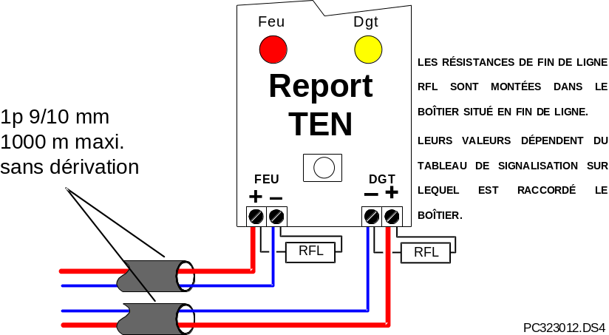

Fonctionnement
Le changement d'état (inversion de polarité) d'une ligne de sauvegarde fait s'allumer le voyant correspondant et fonctionner le buzzer en son continu.
L'acquit buzzer permet d'arrêter son fonctionnement et le rend disponible pour toute autre sollicitation d'une ligne de sauvegarde.
Ces informations ne sont pas mémorisées par le boîtier report.

